Guía3. Informe final Proyecto APT
Asignatura Capstone

1. Informe final Proyecto APT
El objetivo de este informe es que describas los aspectos más relevantes de tu Proyecto APT. Es importante que fundamentes las decisiones que tuviste que tomar a lo largo del proceso.

A continuación, encontrarás distintos campos que deberás completar con la información solicitada, los que dan cuenta del resumen de tu proyecto APT y sus principales resultados.

Nombre del proyecto | SITRAFO — Sistema Integral de Gestión Comercial y Productiva para Transformadores Eléctricos
Área (s) de desempeño(s) | Desarrollo de software, gestión de proyectos informáticos, modelamiento y administración de bases de datos, y seguridad informática aplicada.
Competencias | • Gestionar proyectos informáticos, ofreciendo alternativas para la toma de decisiones de acuerdo a los requerimientos de la organización.  • Construir modelos de datos para soportar los requerimientos de la organización de acuerdo a un diseño definido y escalable en el tiempo.  • Desarrollar una solución de software utilizando técnicas que permitan sistematizar el proceso de desarrollo y mantenimiento, asegurando el logro de los objetivos.  • Realizar pruebas de certificación tanto de los productos como de los procesos utilizando buenas prácticas definidas por la industria.

Contenidos del informe final
1. Relevancia del proyecto APT | En las pymes chilenas fabricantes de transformadores eléctricos, la cadena comercial y productiva se gestiona con herramientas desconectadas: cotizaciones en planillas, órdenes de compra por correo y avance de fabricación en papel. Esto provoca falta de trazabilidad entre lo cotizado y lo fabricado, costeo impreciso (no se registran los materiales ni las horas reales), nula visibilidad del cliente sobre su pedido y controles de calidad que no quedan documentados.  El tema es relevante para la Ingeniería en Informática porque es un caso real de transformación digital en la industria manufacturera: un transformador no es un producto de catálogo, se fabrica a pedido según especificaciones técnicas (potencia, tensiones, refrigeración, grupo de conexión). Resolverlo exige integrar procesos, datos, seguridad y servicios externos, no solo construir una tienda en línea.  La situación impacta al área comercial, que cotiza sin conocer el costo real; al área de producción, que no registra consumos ni horas; al área de calidad, cuyos ensayos no quedan trazados; y a los clientes, empresas que no saben en qué estado está su pedido.  Aporte de valor (simulado): SITRAFO conecta todo el ciclo en un solo sistema con trazabilidad completa: cada documento guarda su historial de estados con responsable y fecha; el costeo se calcula desde la receta del modelo y se compara con el costo real registrado en taller; el cliente sigue su pedido y paga en línea; y la orden no se cierra sin la aprobación de calidad.
2. Objetivos | Objetivo general: Desarrollar SITRAFO, un sistema integral de gestión comercial y productiva para una empresa fabricante de transformadores eléctricos, que integre catálogo, cotización, orden de compra, orden de trabajo, control de calidad, inventario y pago en línea sobre una arquitectura de tres componentes (API REST, aplicación de escritorio y aplicación web), aplicando la metodología Scrum durante las 18 semanas de la asignatura Capstone.  Objetivos específicos y resultado:  • OE1. Levantar y documentar requerimientos y reglas de negocio. Cumplido: ERS-01 y CU-01.  • OE2. Diseñar un modelo de datos normalizado de al menos 30 tablas. Cumplido: 54 tablas.  • OE3. Implementar una API REST como único punto de acceso a los datos. Cumplido.  • OE4. Desarrollar la aplicación de escritorio que administra la operación interna consumiendo solo la API. Cumplido.  • OE5. Desarrollar la aplicación web para clientes con pago en línea. Cumplido.  • OE6. Integrar entre 4 y 5 APIs externas. Cumplido: 5 integraciones.  • OE7. Aplicar Scrum con evidencia de sprints, backlog y contribución individual. Cumplido con ajustes en la distribución del trabajo (ver Desarrollo).  • OE8. Verificar la calidad del software y desplegar en producción. Cumplido en pruebas, integración continua y despliegue: 195 pruebas automatizadas con 91 % de cobertura, CI en GitHub Actions y sistema en producción en Render (https://sitrafo.onrender.com). El análisis OWASP ZAP, la prueba de carga y las pruebas con Selenium sobre el sistema desplegado están a cargo de Milko Soto.
3. Metodología | Se aplicó Scrum desde la Fase 1 hasta el cierre. Benjamín Delgado actuó como líder de proyecto y Product Owner, Camila Olivares como Scrum Master y Milko Soto como responsable de calidad. Los artefactos fueron el product backlog de 14 historias de usuario con criterios de aceptación, el sprint backlog, el burndown, la definición de terminado y los incrementos funcionales, con commits referenciados a las historias.  Fases y procedimientos:  • Análisis y diseño (S1-S6): ERS-01, CU-01, MER-01 y arquitectura de tres componentes sobre un backend común, con la regla de que el escritorio accede a los datos solo vía API.  • Desarrollo incremental (S7-S14): sprints de catálogo y cotización, órdenes de compra y de trabajo, e inventario, calidad, pagos e integraciones; la aplicación de escritorio en paralelo. Cada incremento se verificó con Docker y pruebas automatizadas.  • Verificación y despliegue (S14-S15): integración continua en GitHub Actions (ruff, migraciones y pruebas con cobertura mínima), prueba de carga, análisis de seguridad y despliegue en Render.  Pertinencia: Scrum permitió entregar valor en incrementos verificables y repriorizar el backlog ante imprevistos (el cambio de proveedor de feriados o la redistribución del equipo) sin perder de vista el objetivo general. La trazabilidad commit-historia-prueba permitió demostrar el cumplimiento de cada requisito.
4. Desarrollo | Etapas y actividades:  • Modelo de datos de 54 tablas con historial de estados por documento, precios, tarifas y protocolos versionados, y stock calculado desde los movimientos.  • API REST con autenticación JWT, matriz de permisos por rol (6 roles) con denegación por defecto y auditoría de cambios y accesos denegados.  • Proceso comercial: catálogo con receta de materiales y tareas, costeo automático, cotizaciones con varias líneas, versiones, aprobación de descuentos por un segundo ejecutivo, PDF adjunto por correo, orden de compra generada automáticamente al aceptar la cotización y confirmada al pagarse el anticipo, anticipo y saldo con PayPal.  • Proceso productivo: órdenes de trabajo generadas desde la orden de compra, registro de horas valorizadas con tarifa vigente, consumo con descuento de stock, vista de taller para el operario, costo real contra estimado y cierre condicionado a calidad.  • Calidad e inventario: protocolos versionados, conformidad calculada por el sistema, no conformidades con acción correctiva, recepciones, ajustes, devoluciones, kardex y valorización a costo promedio.  • Integraciones: mindicador.cl, Nager.Date, PayPal Sandbox, Brevo y Nominatim, con reintentos, registro de cada llamada y degradación controlada.  • Calidad del software: 195 pruebas automatizadas con 91 % de cobertura e integración continua; reportes exportables a Excel y PDF; despliegue en producción en Render (https://sitrafo.onrender.com).  Facilitadores: la definición completa de la Fase 1, el uso de Docker y de integración continua, y el apoyo de un asistente de inteligencia artificial (Claude) para la generación y revisión de código, la depuración y la documentación, siempre con revisión, prueba y decisión final propias.  Dificultades: la API de feriados del Estado fue descontinuada durante el proyecto; PayPal no opera en pesos chilenos; y la baja disponibilidad del resto del equipo concentró el desarrollo en el líder técnico.  Ajustes realizados: se migró a Nager.Date con un cliente tolerante a cambios de proveedor; el cobro se realiza en dólares con el dólar observado y conciliación del monto; el desarrollo de los tres sprints quedó a cargo de Benjamín Delgado, mientras Camila Olivares asumió la documentación Scrum, las evidencias y el manual de usuario, y Milko Soto la verificación de seguridad, la prueba de carga y las pruebas de interfaz; htmx se eliminó por no ser necesario; y el requisito de caducidad periódica de contraseñas se difirió con justificación (NIST SP 800-63B). Además, tras la verificación del flujo se automatizó la orden de compra: se genera al aceptar la cotización y se confirma al pagarse el anticipo, manteniendo la confirmación manual como respaldo solo con el anticipo pagado. Al cierre de este informe, las tareas de Camila Olivares y Milko Soto se encuentran en ejecución.
5. Evidencias | • Repositorio GitHub: github.com/benjamindelgado-dev/SITRAFO, con el código de los tres componentes y el historial de commits de cada integrante.  • Integración continua: ejecuciones de GitHub Actions en verde y reporte de cobertura.  • Sistema desplegado: https://sitrafo.onrender.com, con cuentas por rol (las credenciales se entregan al docente por separado y no se publican).  • Documentos de análisis y diseño: ERS-01 (con matriz de trazabilidad), CU-01, MER-01 v2.0 (54 tablas, diccionario y modelo de clases), SEC-01 (diagramas de secuencia) y ARQ-01 (componentes, despliegue, estados y actividad).  • Documentos de inicio y metodología: Acta de Constitución, Documento de Épicas e Historias de Usuario y MET-01 (aplicación de Scrum en el proyecto).  • Recorrido del proceso completo verificado sobre el sistema desplegado y documentado en EVI-01 (12 etapas con capturas de la web, la aplicación de escritorio y los correos); las capturas se incluyen en el Anexo de este informe.  • Product backlog, sprint backlog y burndown (a cargo de Camila Olivares).  • Reporte de análisis OWASP ZAP y de prueba de carga sobre el sistema desplegado (a cargo de Milko Soto).  • Manual de usuario y documentación técnica (README, matriz de roles, alcance diferido).
6. Intereses y proyecciones profesionales | Al inicio de la asignatura declaré mi interés por la arquitectura de soluciones, la seguridad aplicada y la gestión de proyectos. SITRAFO me permitió trabajar las tres: diseñar una arquitectura de tres componentes sobre un backend común, implementar control de acceso por roles, auditoría y buenas prácticas de seguridad, e integrar servicios externos reales con tolerancia a fallas.  El proyecto confirmó y amplió esos intereses: descubrí el valor de la automatización del ciclo de desarrollo (integración continua y despliegue) y de la integración entre sistemas, áreas que quiero seguir profundizando.  Me proyecto trabajando en desarrollo de software y soluciones en la nube para empresas, con foco en la integración de sistemas y la seguridad, y aplicando la experiencia de la práctica profesional en la industria para acercar estas soluciones a procesos productivos reales.

Anexo. Evidencias del sistema desplegado
Capturas tomadas el 8 y 9 de octubre de 2026 sobre el sistema publicado en https://sitrafo.onrender.com (web del cliente) y la aplicación de escritorio SITRAFO.exe conectada a su API, con usuarios de cada rol. Los datos son de demostración y algunos pasos usan documentos distintos según lo disponible en ese momento. El documento EVI-01 del repositorio describe cada etapa con sus reglas de negocio y registra los hallazgos detectados durante este recorrido.
1. Ingreso del cliente y solicitud de presupuesto (web)
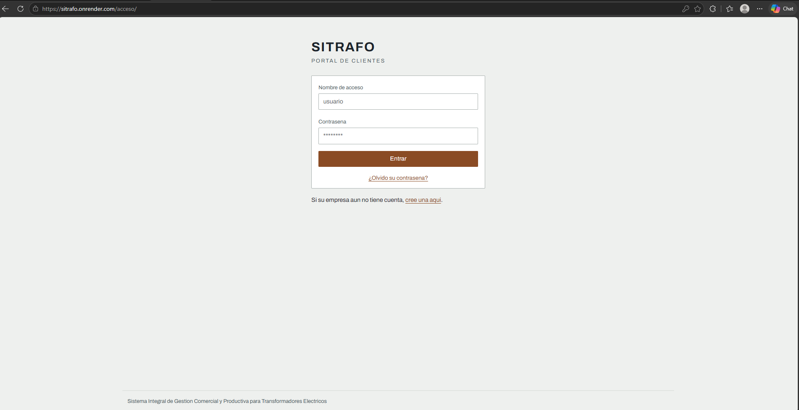
Figura 1. Ingreso al portal de clientes.
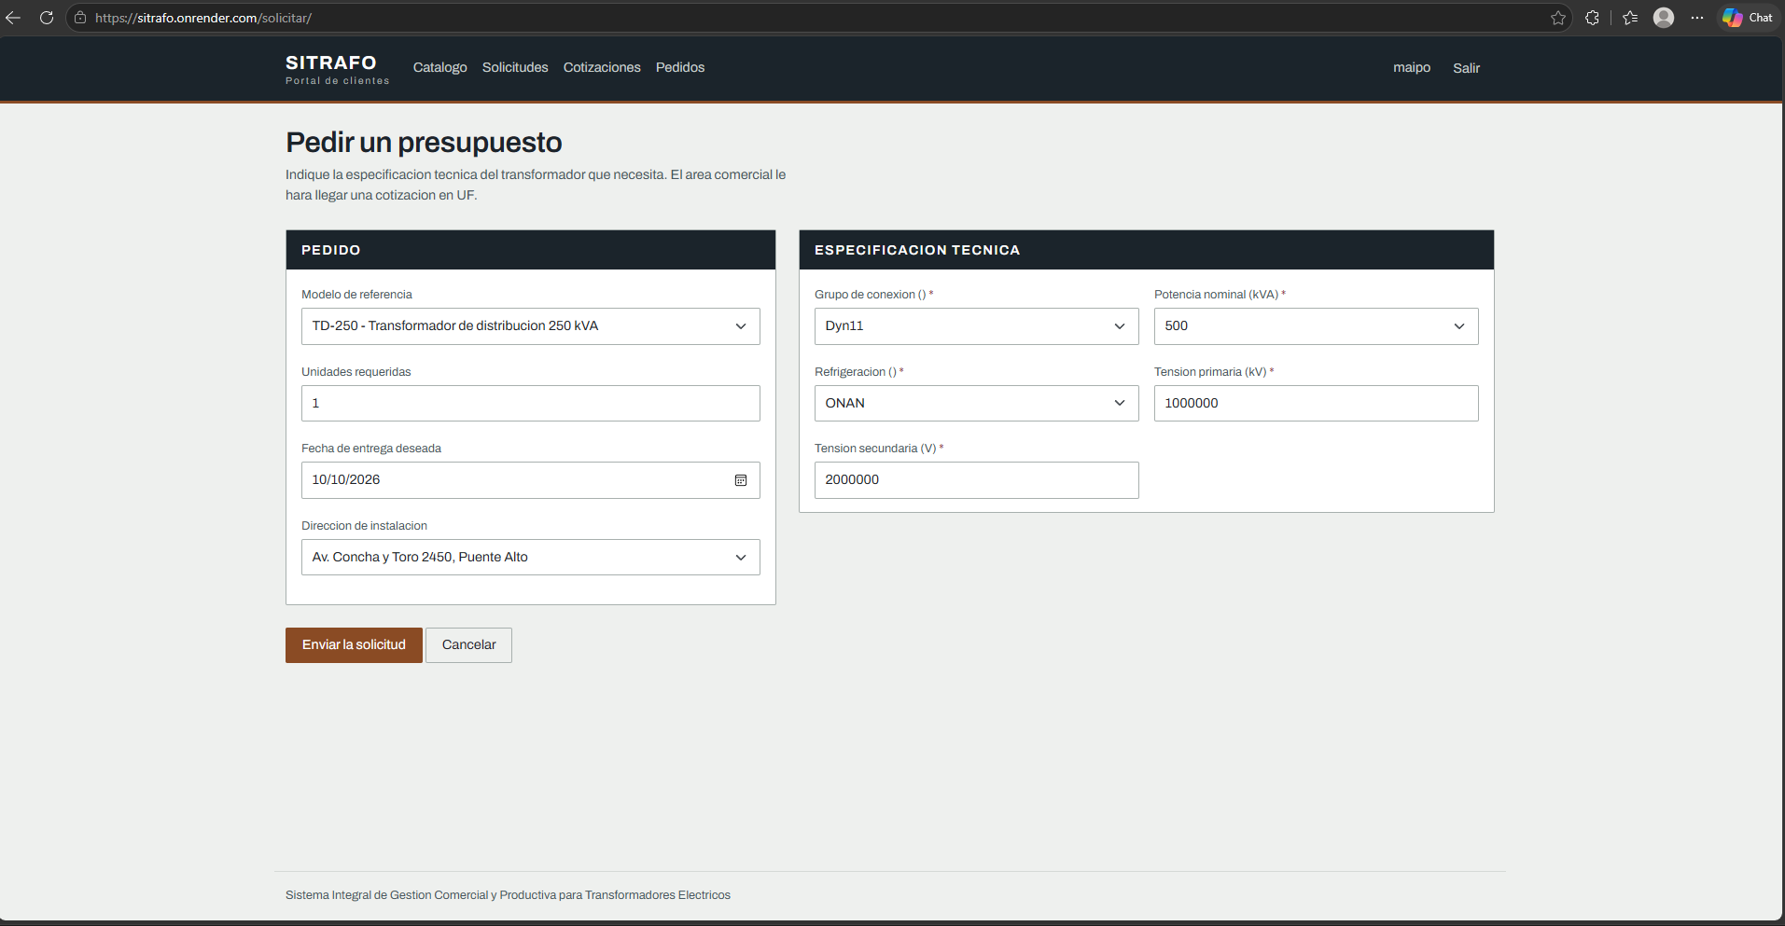
Figura 2. Solicitud de presupuesto con la especificación técnica del modelo.
2. Costeo y elaboración de la cotización (escritorio, comercial)
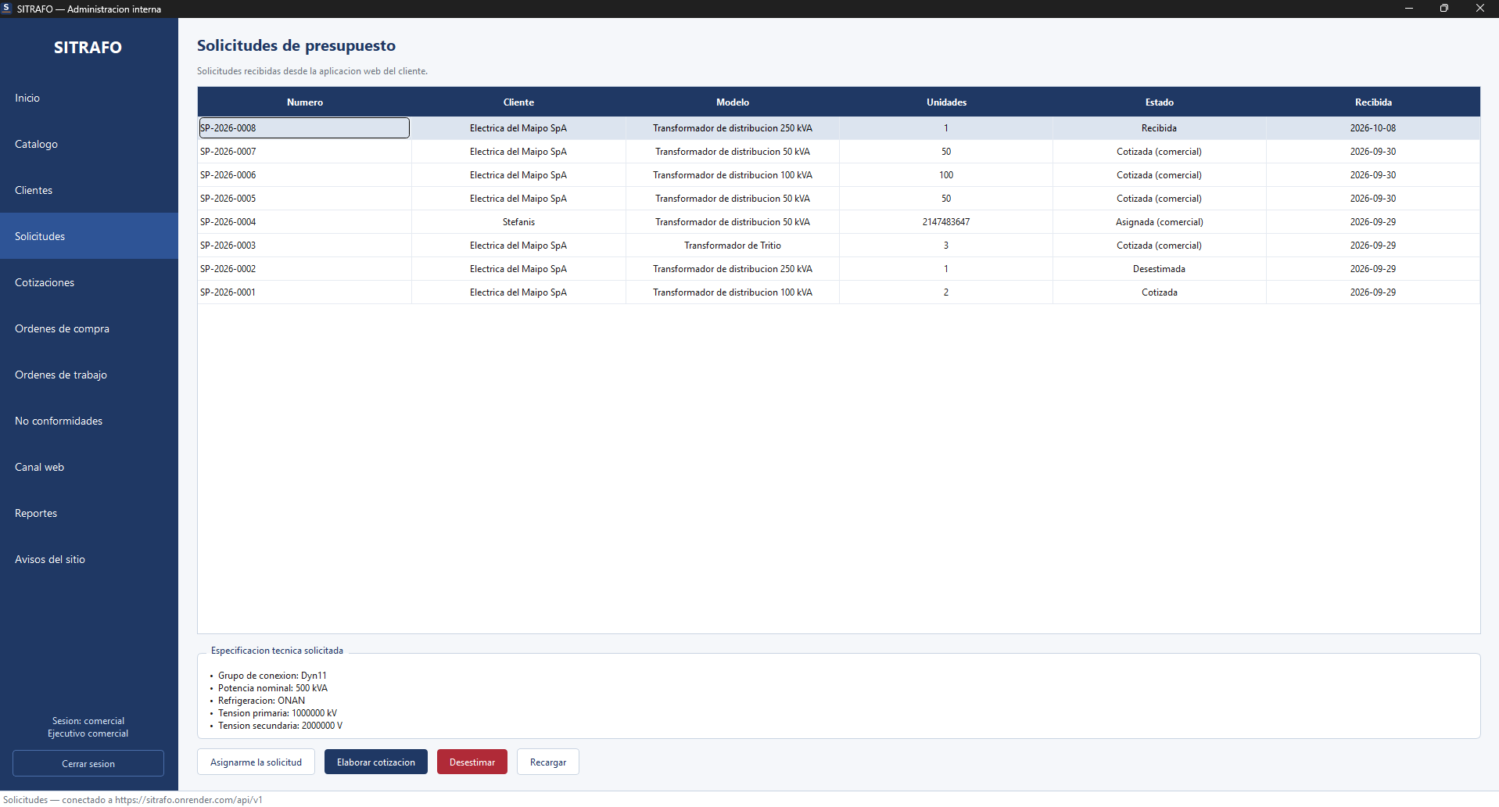
Figura 3. Bandeja de solicitudes con la especificación técnica.
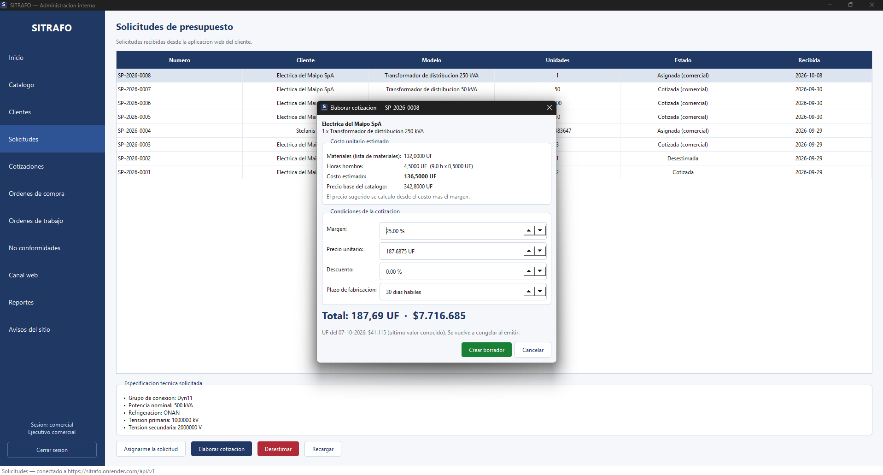
Figura 4. Costeo automático desde la lista de materiales y las horas hombre.
3. Aprobación del descuento por otro usuario (RN-05)
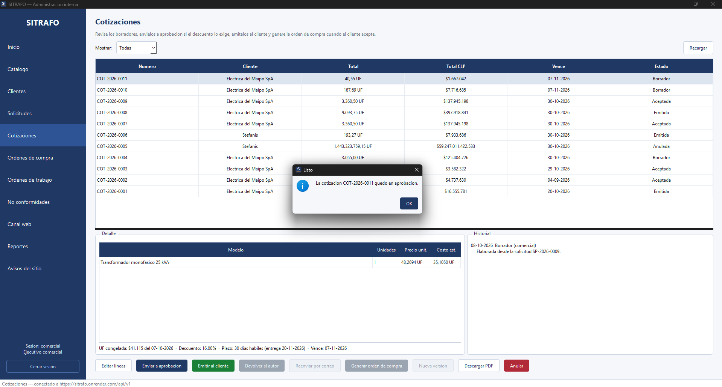
Figura 5. El autor envía la cotización a aprobación (comercial).
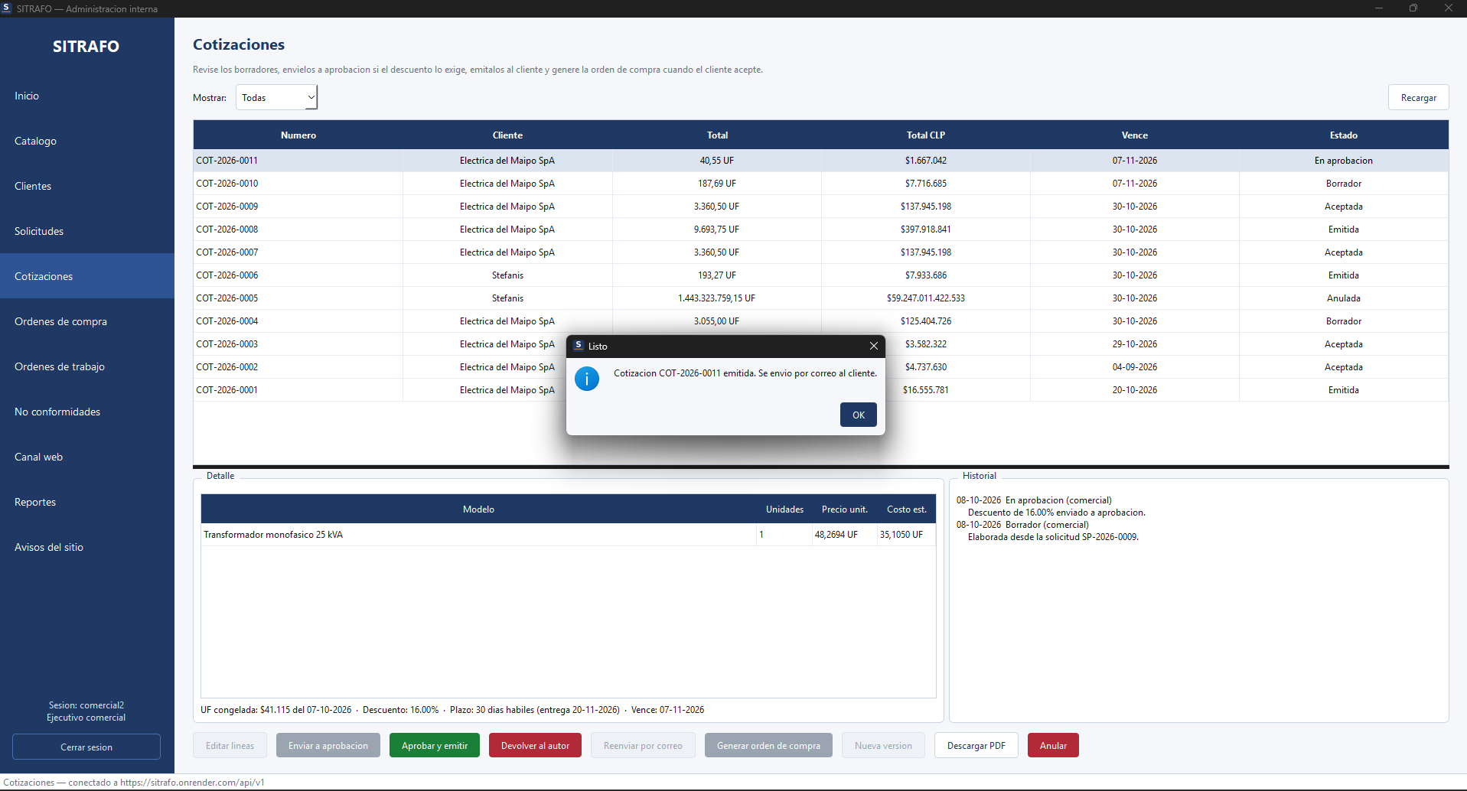
Figura 6. Otro ejecutivo aprueba y emite (comercial2).
4. Correo con la cotización en PDF (Brevo)
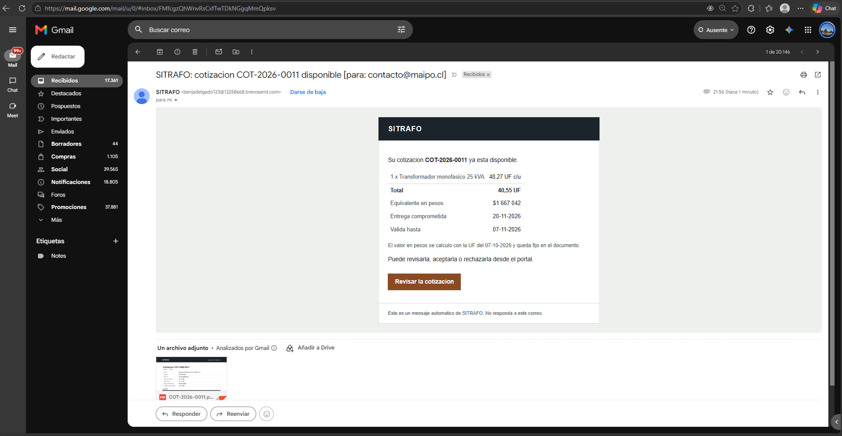
Figura 7. Correo de la cotización COT-2026-0011 con el PDF adjunto.
5. Aceptación del cliente y orden de compra automática (RN-06)
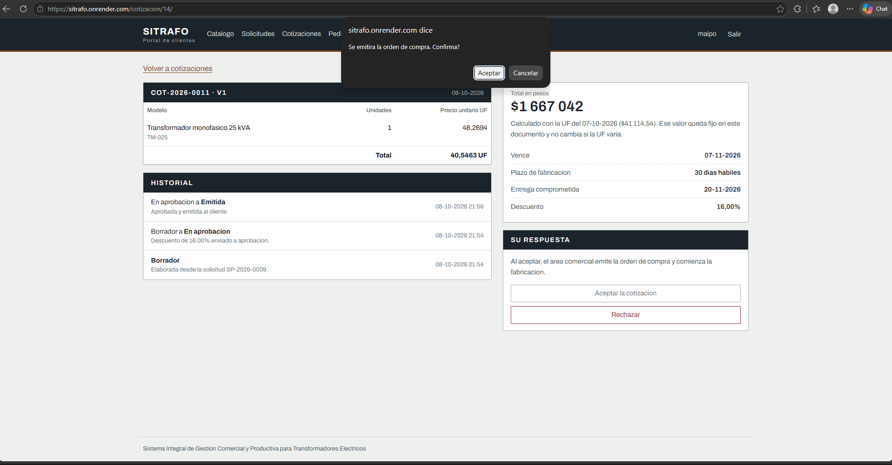
Figura 8. Confirmación de la aceptación en el portal.
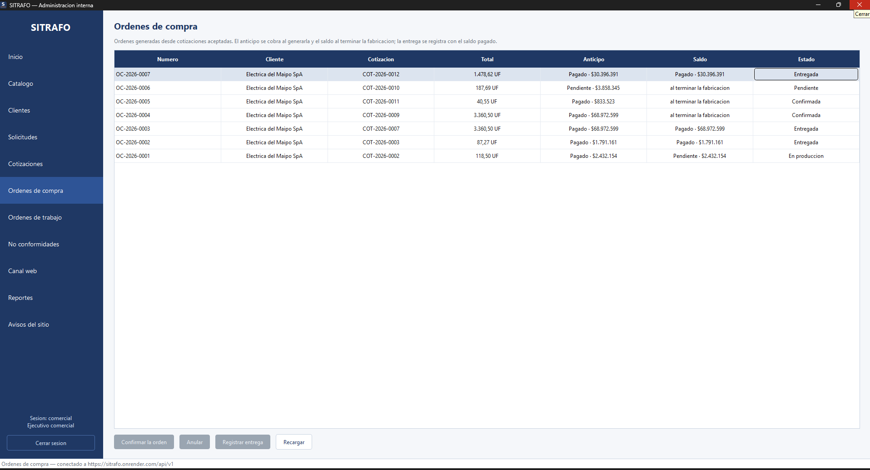
Figura 9. Órdenes de compra; OC-2026-0005 nace de la COT-2026-0011.
6. Pago del anticipo con PayPal sandbox (RN-15)
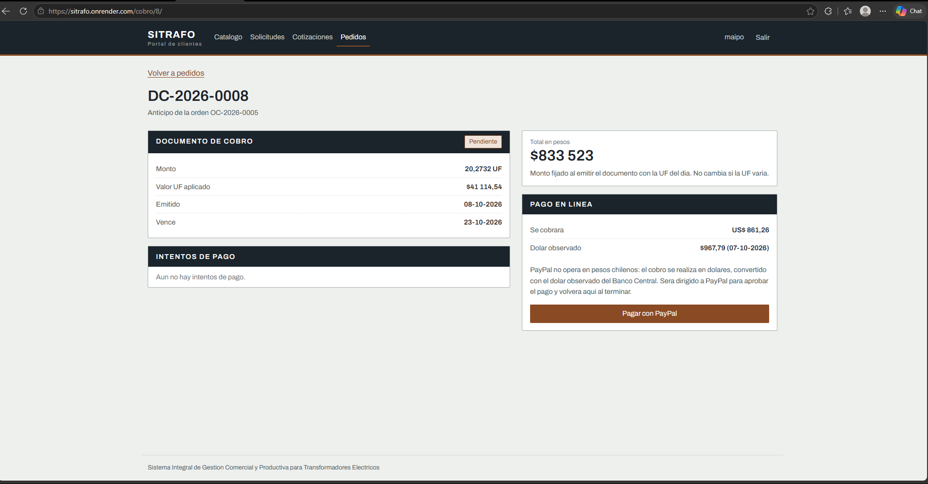
Figura 10. Documento de cobro con el monto en dólares al dólar observado.
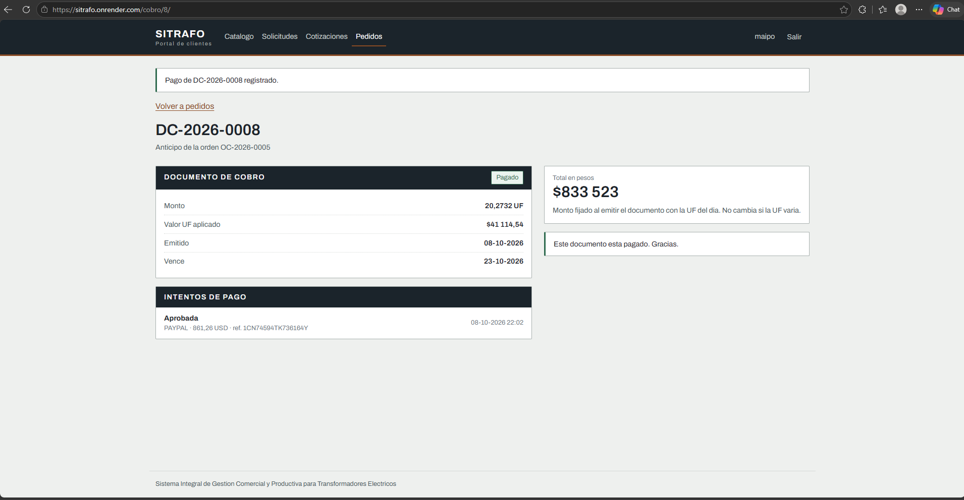
Figura 11. Regreso desde PayPal con el pago registrado y su referencia.
7. Orden de trabajo con tareas y responsables (producción)
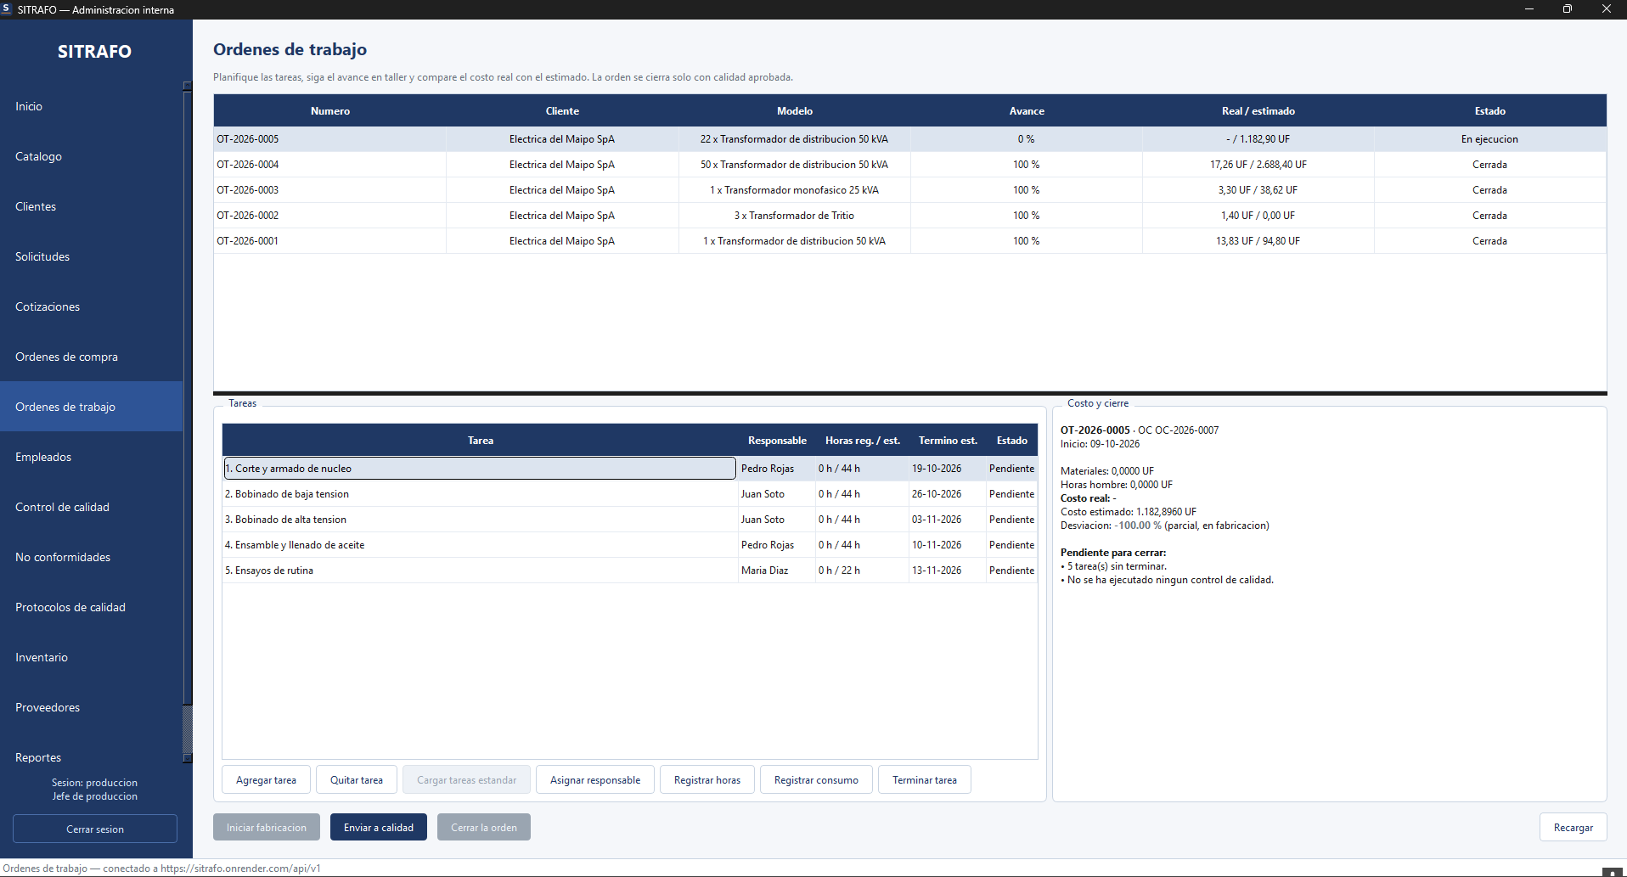
Figura 12. OT-2026-0005 en ejecución con sus tareas asignadas.
8. Registro en taller y rechazo por stock insuficiente (RN-09)
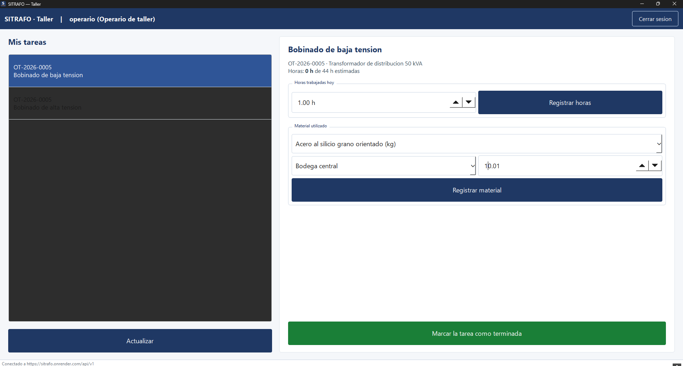
Figura 13. Vista del operario para registrar horas y material.
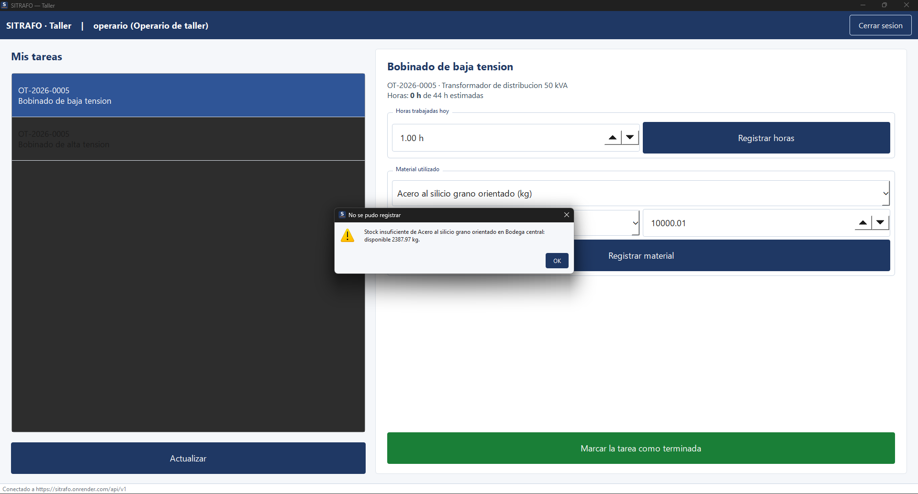
Figura 14. Rechazo del consumo por stock insuficiente.
9. Ensayo fuera de rango y no conformidad (RN-12)
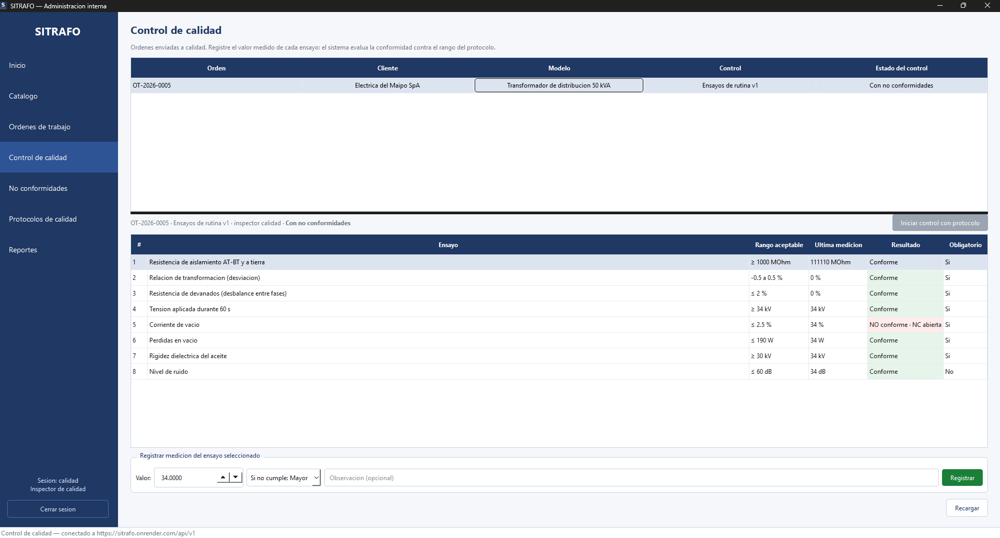
Figura 15. Ensayos evaluados contra el rango del protocolo.
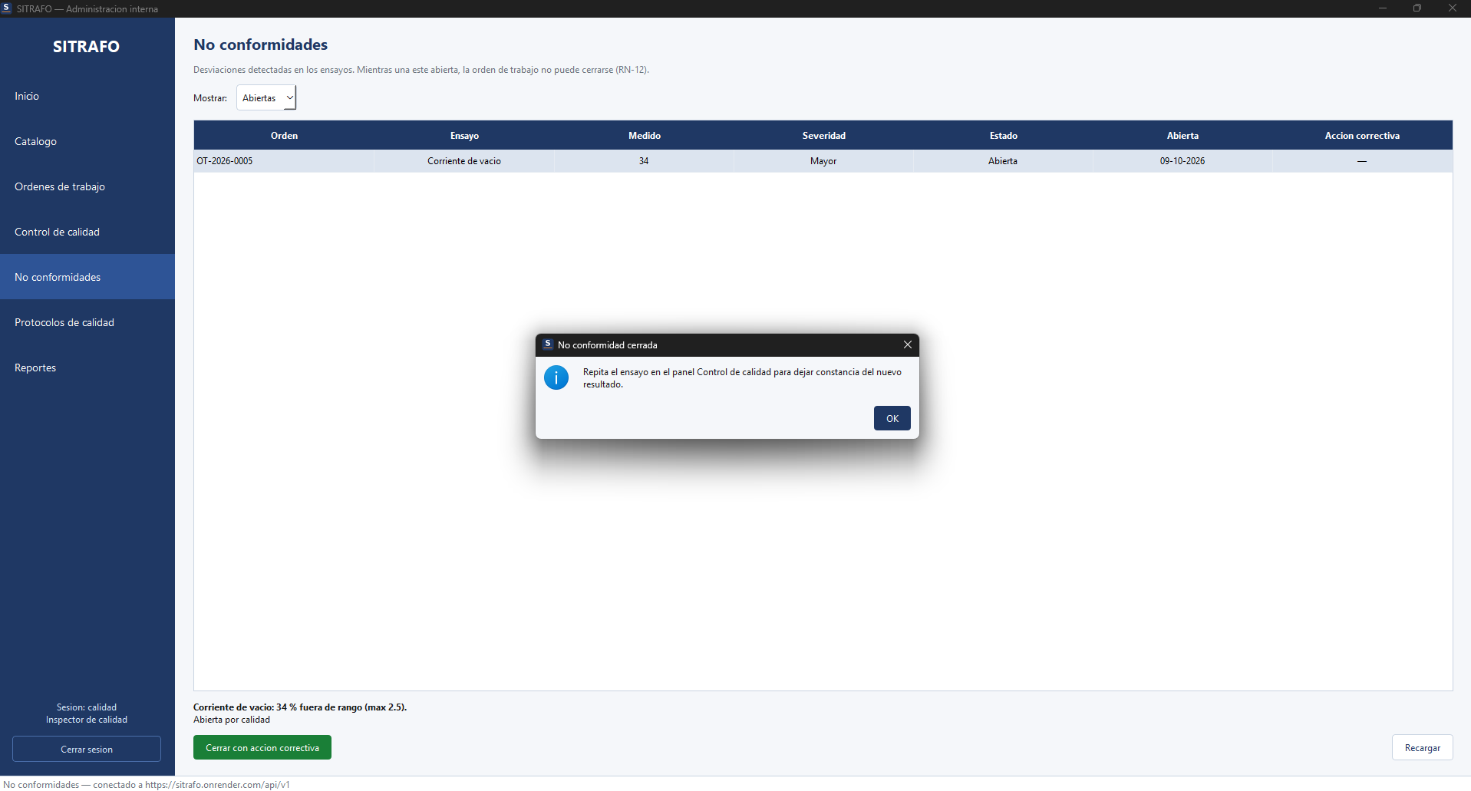
Figura 16. No conformidad cerrada con acción correctiva.
10. Cierre de la OT y cobro del saldo (RN-14)
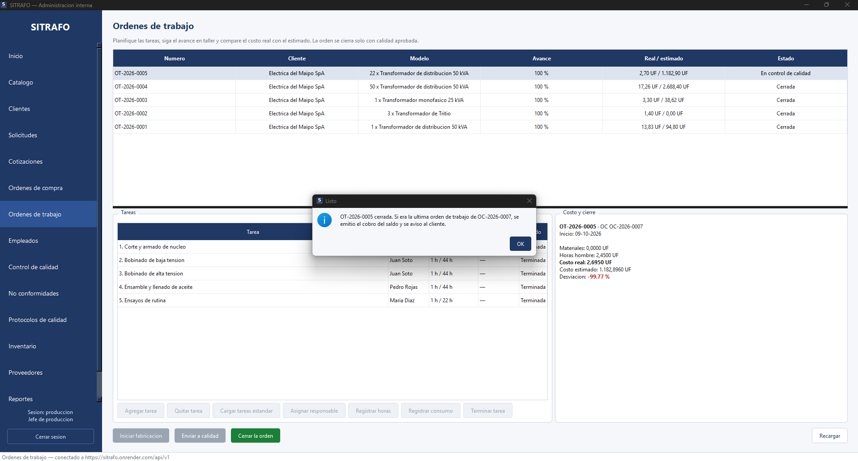
Figura 17. Cierre de la orden de trabajo con costo real y desviación.
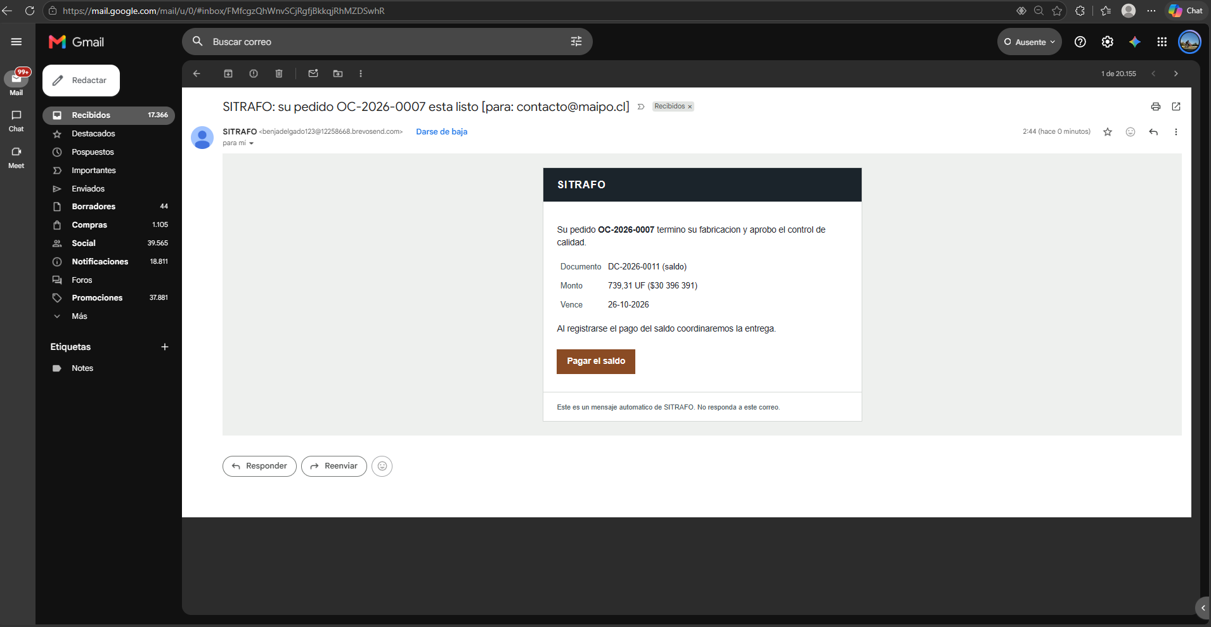
Figura 18. Correo al cliente con el cobro del saldo.
11. Entrega, kardex y auditoría
Figura 19. OC-2026-0007 entregada con anticipo y saldo pagados.
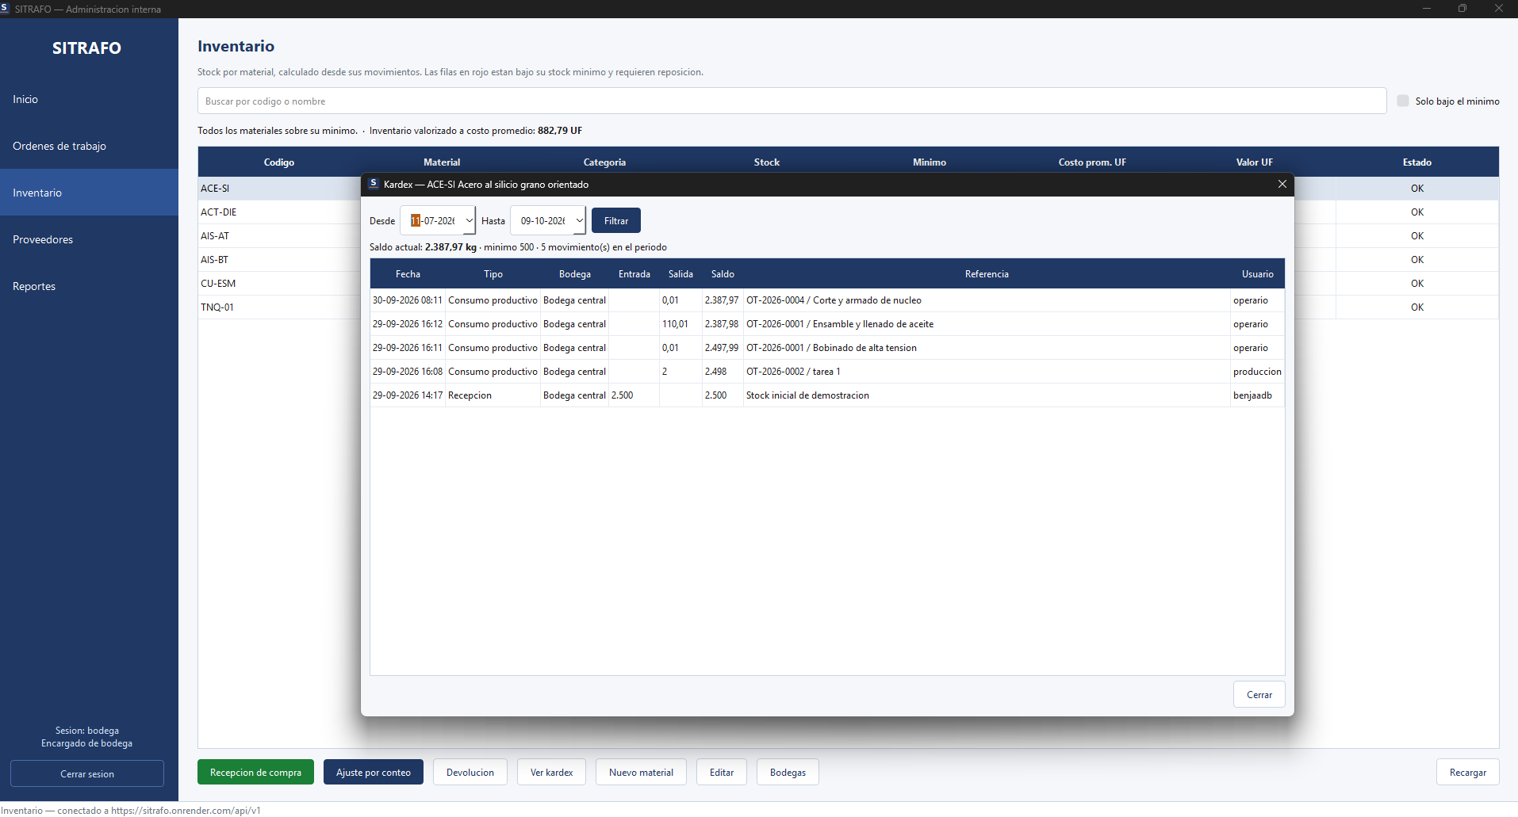
Figura 20. Kardex del material con cada consumo y su usuario.
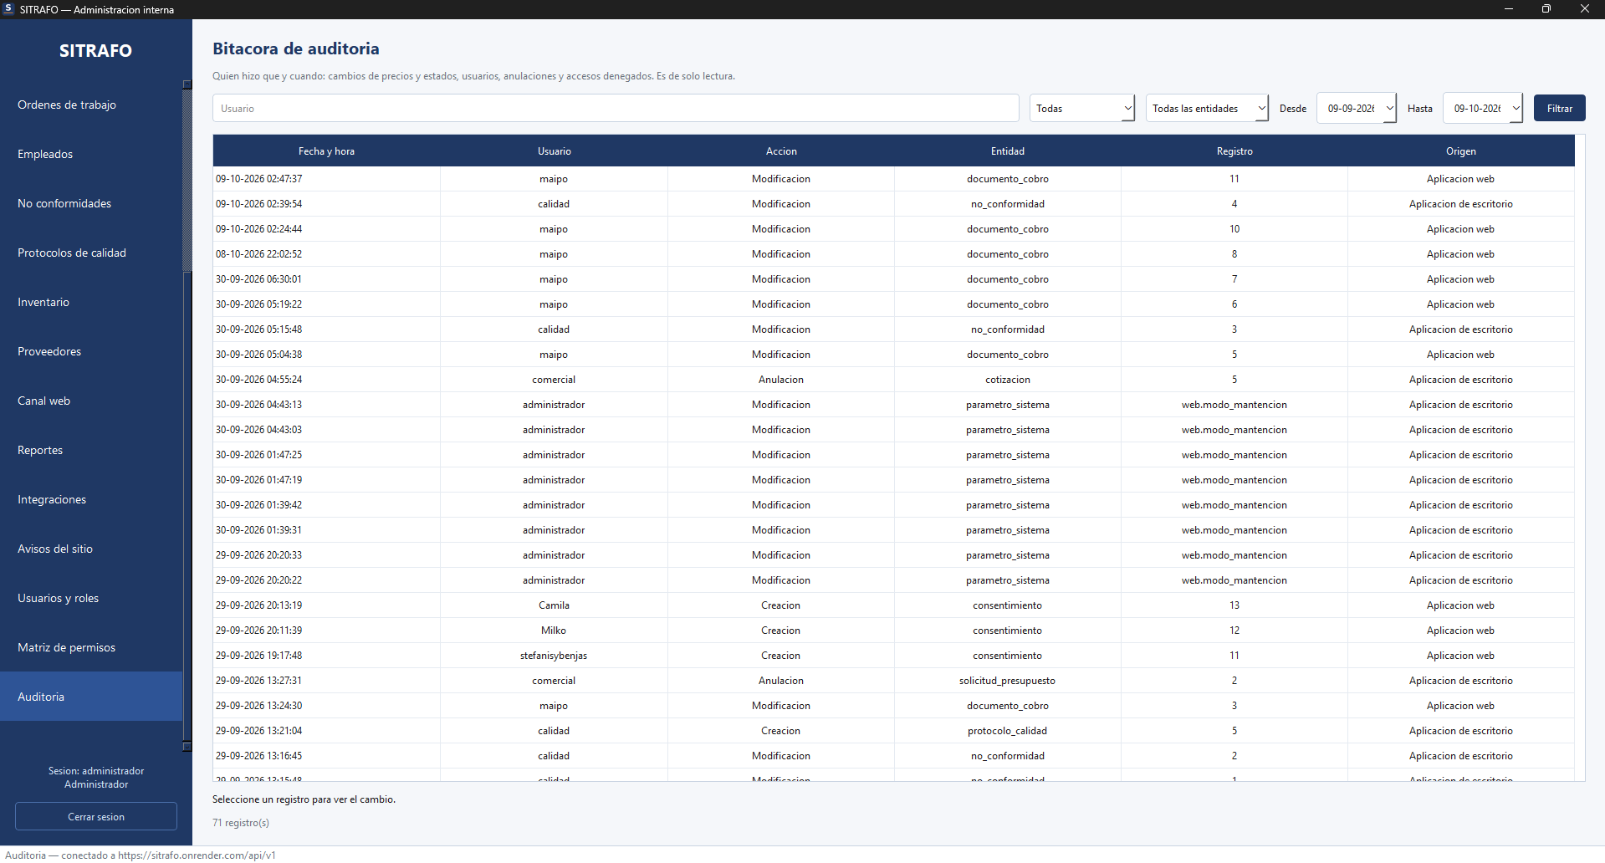
Figura 21. Bitácora de auditoría.
12. Reportes de gestión
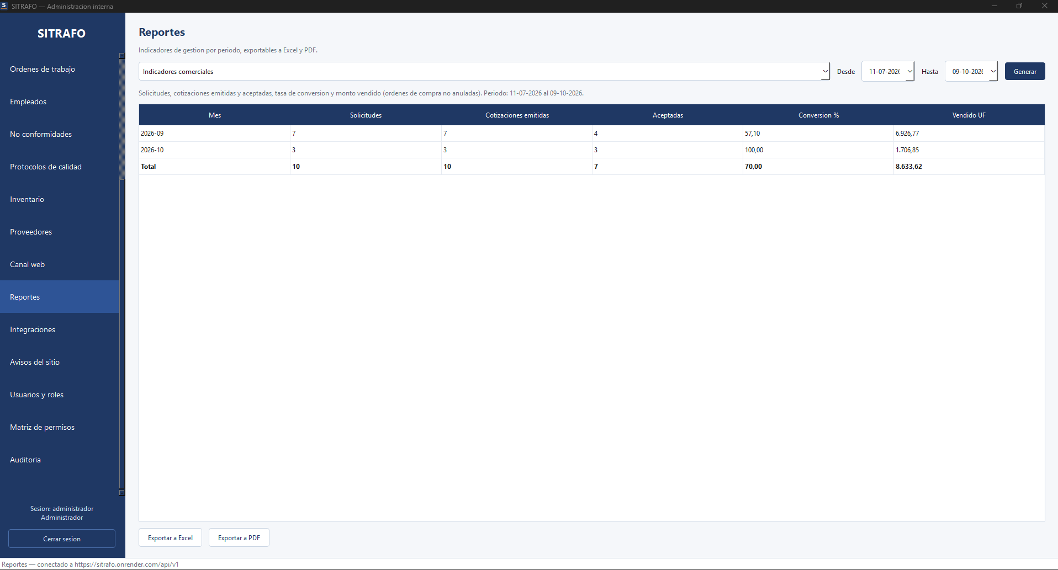
Figura 22. Indicadores comerciales con exportación a Excel y PDF.

